Ямало-Ненецкий автономный округ
Муниципальное бюджетное общеобразовательное учреждение
«Средняя общеобразовательная школа №3»
П. Пурпе, Пуровский р-он

Районная научно-практическая конференция школьников
«Я намечаю путь к открытию…»

В.Я.Шаинский – наш любимый композитор
6 Секция. Социально - гуманитарные и экономические науки
Подсекция 6(В) Культурология и психология.

Автор: Бартенева Анна Владимировна,
учащаяся 6 класса.
Руководитель: Иванова Ольга Александровна,
учитель музыки,
МБОУ «Средняя общеобразовательная школа №3»,
п. Пурпе, Пуровский район, ЯНАО,
ул. Железнодорожная 5 «б»

п. Пурпе.

Оглавление
Введение……………………………………………………………………………………..3
Основная часть………………………………………………………………………….........4
Достигнутые результаты……………..…………………………………………………...... 7
Список литературы………….……………………………………………............................ 7
Приложение 1. ……………………………………………………………………………….8
Приложение 2………………………………………………………………………………..10

ВВЕДЕНИЕ

Гипотеза проекта
Мы предполагаем, что знакомство с жизнью и творчеством В.Шаинского расширит музыкальный кругозор и сделает духовный мир богаче.

Цель исследования
Приобщение к творчеству В.Я.Шаинского.

Задачи
- Познакомиться с биографией В.Я.Шаинского.
- Познакомиться с детскими песнями композитора.
- Написать сценарий игры по творчеству композитора.
- Провести игру с учащимися начальных классов.
- Побудить детей к разучиванию песен В.Я.Шаинского и просмотру м\ф с его песнями.
Актуальность
Многие дети с самого раннего возраста отдают предпочтение «взрослым» песням и не любят песен детских. А ведь именно детские песни, учат добру, заботе о ближнем, любви к животным. Примером красивых и высоконравственных песен могут служить песни на музыку В.Я. Шаинского. Именно на его песнях воспитывалось ни одно поколение детей. Необходимо знакомить детей с песнями В.Шаинского, они не могут не нравиться детям.
Проблема
Мы не знакомы с жизнью композитора В.Я.Шаинского. Мы не знаем многих его замечательных детских песен.

Объект исследования – композитор - В.Я.Шаинский.
Предмет исследования - жизнь и творчество В.Я.Шаинского.
Методы исследования
- Сбор и обработка информации о жизни и творчестве В.Шаинского.
- Знакомство с песнями и создание фонотеки песен В.Шаинского.
- Анкетирование и опрос учащихся.
- Работа с интернет ресурсами по подбору заданий для сценария.

Основные этапы исследования
Первый этап: Подготовительный
1. Знакомство с темой проекта.
2. Формулирование основополагающих вопросов.
3. Создание рабочей группы.
Второй этап:
1. Тестирование и опрос учащихся школы.
2. Оформление результатов опроса в виде диаграммы.
- Формулирование проблемы, цели и задач проекта.
4. Обсуждение плана работы над проектом.
5. Распределение обязанностей.
Третий этап:
- Сбор материала о жизни В.Шаинского и его обработка.
- Сбор материала о творчестве композитора.
- Знакомство с песнями.
Четвертый этап:
- Оформление презентации по биографии композитора.
- Создание фонотеки детских песен В.Шаинского.
- Создание сценария Игры-путешествия.
Заключительный этап:
1. Проведение Игры – путешествия (2-4 класс).
2. Повторный опрос учащихся и оформление результатов.
3. Подведение итогов работы.
Практическая ценность данной работы
Создание сценария игры-путешествия «В.Я.Шаинский - наш любимый композитор» (Приложение).
Основная часть
Глава 1
12 декабря 2015 г знаменитому композитору Владимиру Яковлевичу Шаинскому исполнилось 90 лет. По телевидению прошли программы, посвященные его жизни и творчеству. И каково же было наше удивление, что мы знаем песни этого композитора, но не знаем, что все эти песни написал В.Я.Шаинский. Мы ничего не знаем о его жизни и творчестве.
Мы решили выяснить, знают ли учащиеся нашей школы, кто такой В.Шаинский, и какие песни он написал. Мы провели опрос среди учащихся 2-7 классов и выяснили, что всего 8 % учащихся знают, что В.Шаинский – это композитор. Песни «Дважды два четыре», «Голубой вагон», «Песня мамонтенка» знают 56 %. Эти песни нравятся 36% опрошенных. А вот что мелодии этих песен написал В.Шаинский знают всего 1% учащихся. Хотя эти песни многим нравятся. Мы также выяснили, что есть ребята, которые не знают даже самых известных его песен. (Приложение 1).
У нас появилось желание узнать как можно больше об этом замечательном композиторе и его песнях. Совместно с руководителем проекта мы определили цели и задачи проекта, сформулировали проблему, наметили план работы и распределили обязанности по сбору и обработке информации.
Пользуясь интернет - ресурсами, мы собрали материал о жизни В.Шаинского и оформили его в виде презентации.
Владимир Яковлевич Шаинский родился 12 декабря 1925 года. Его отец был инженером-химиком, мать - биологом. Детство Володи прошло в городе Киеве. Вместе с мамой четырехлетний малыш часто бывал в музыкальном театре, особенно ему нравилась опера «Сказка о царе Салтане» Н.А. Римского - Корсакова, по дороге домой он напевал мелодии из оперы.
Серьезно заниматься музыкой В. Шаинский стал с десяти лет, он увлеченно учился игре на скрипке, однако начавшаяся война прервала учебу, семья была эвакуирована в Ташкент. В Ташкентской консерватории Владимир Шаинский продолжил музыкальное образование вплоть до 1943 года, когда его призвали в армию.
Обучившись в школе военных радистов, он попадает в артиллерийский полк. Именно в тревожные дни войны с особой остротой чувствовалась необходимость песни: с песней легче было грустить, вспоминая родной дом, а веселая песня вызывала улыбку, поднимала настроение.
После войны Владимир Шаинский, получает музыкальное образование в Московской консерватории, становится композитором и среди множества музыкальных дорог выбирает эстраду.
Его песни зазвучали повсюду: в детском саду и в школе, в воинских частях и на различных стройках, в кругу друзей и знакомых.
До 2003 года Владимир Яковлевич жил и работал в Москве. С 2003 года в Израиле. С 2007 года — Шаинский живет в США.
За большой вклад в развитие отечественного музыкального искусства и многолетнюю творческую деятельность Владимир Шаинский был награжден Орденом «За заслуги перед Отечеством» IV степени (12 декабря 2005).
Орденом Почёта (11 октября 2001) — за многолетнюю плодотворную деятельность в области культуры и искусства, большой вклад в укрепление дружбы и сотрудничества между народами.
Орденом Дружбы (28 декабря 1995) — за заслуги перед государством, многолетнюю плодотворную деятельность в области культуры и искусства
Медалью «За победу над Германией в Великой Отечественной войне 1941—1945 гг.» (1945)
Он является лауреатом Государственной премии СССР (1981), Лауреат германской «Премии искусства» (1976), Лауреатом ряда отечественных и международных конкурсов песен.
Владимиру Шаинскому присвоены звания: Народный артист РСФСР (1986),
Заслуженный деятель искусств РСФСР (1978)
Владимир Яковлевич Шаинский — автор десятков мелодий из любимых художественных и мультипликационных фильмов. Среди них кинокартины «Анискин и Фантомас», «Завтрак на траве», «Школьный вальс», «Финист — ясный сокол», «Пока бьют часы».
На студию «Союзмультфильм» Шаинский попал неожиданно. Помог ему в этом один из героев – Антошка, тот самый, который пел: «Дили-дили, трали-вали, это мы не проходили, это нам не задавали…»
Затем появились мультфильмы «Чебурашка и крокодил Гена», «Катерок», «Крошка Енот», «Трям, здравствуйте!», «Если рядом с тобой друг», музыкальные сказки «2 × 2 = 4», «Площадь картонных часов» и многие, многие другие.
После Антошки в мультфильмах запели: мамонтенок и крошка Енот, Чебурашка и крокодил Гена…
Владимир Шаинский написал более 300 песен. Его песни просты и человечны. Они учат любить и дружить, беречь природу и восхищаться ею, заботиться о братьях наших меньших, хранить секреты и дорожить друзьями. Мелодии их легко запоминаются, они несут свет жизнелюбивой, иногда по-детски озорной, иногда чуть грустной улыбки талантливого художника.
«Никогда я специально для детей не писал. Пишу как бы для самого себя, - говорит Владимир Яковлевич. – Деление песен на детские и взрослые я считаю не совсем точным. Лучше делить на хорошие и плохие».
Затем мы познакомились с его песнями и создали фонотеку из песен В.Шаинского. Нашли и придумали сами интересные задания и конкурсы по творчеству композитора, и совместно с руководителем создали сценарий игры - путешествия «Наш любимый композитор». Сценарий игры стал конечным продуктом нашей исследовательской работы.
Сценарий включает в себя краткие биографические сведения о композиторе, слушание его уже забытых песен, просмотр фрагментов известных детских мультфильмов, а также конкурсы на знание песен В.Шаинского. Игра была проведена среди учащихся 2-4 классов и вызвала у детей не только интерес, но и желание учить песни этого замечательного композитора.
После игры мы вновь провели анкетирование (Приложение 1, Анкета 2). И получили следующие результаты: 100% учащихся, ответили, что В.Шаинский – это композитор и 98% ответили, что песни В.Шаинского им нравятся. На вопрос, какие песни ты рекомендуешь своим друзьям для слушания и разучивания, учащиеся ответили следующим образом:
Песня «Антошка» нравиться 92 % опрошенных, «Кузнечик» – 81%, «Голубой вагон» – 77%, «Пусть бегут неуклюже» -71%, «Чему учат в школе» и «Улыбка» – 70%, «Облака» – 62%, «Песня мамонтенка» - 57%, «Пропала собака» – 54%, «Песня львенка и черепахи» – 51%, песня «Мир похож на цветной луг» - 8% учащихся.
Мы выяснили, что теперь учащиеся знают о жизни и творчестве композитора В.Я. Шаинского, и что песни этого композитора им очень нравятся, а значит, они с большим удовольствием будут их слушать и разучивать.
Достигнутые результаты.
1. Мы изучили литературу, и познакомились с биографией В.Я.Шаинского.
2. Мы узнали, что его замечательные и очень добрые песни, учат любить и дружить, беречь природу и восхищаться ею, заботиться о животных, хранить секреты и дорожить друзьями. Создали фонотеку его детских песен.
3. Написали сценарий игры - путешествия.
4. Провели игру с учащимися начальных классов.
5. Пробудили у детей интерес к разучиванию песен В.Я.Шаинского и просмотру м\ф с его песнями.
Мы считаем, что все задачи, которые мы перед собой поставили - выполнены.
Цель исследования - приобщение к творчеству В.Я.Шаинского, достигнута.
Список литературы
- http://nsportal.ru/nachalnaya-shkola/muzyka/2012/12/17/vneklassnoe-meropriyatie-po-muzyke-tvorchestvo-vya-shainskogo
- http://www.maam.ru/detskijsad/proekt-vladimir-shainskii-i-ego-druzja.html
- https://ru.wikipedia.org/wiki/Шаинский,_Владимир_Яковлевич
- http://www.mega-stars.ru/actors/shainsky.php
- http://www.uznayvse.ru/znamenitosti/biografiya-vladimir-shainskiy.html

Приложение 1

Анкета №1
- Кто такой Владимир Яковлевич Шаинский?
- Слышали ли вы песни: «Дважды два четыре», «Голубой вагон», «Песня мамонтенка»?
- Нравятся ли вам эти песни?
- Кто написал музыку этих песен?

Анкета 2
- Кто такой В.Шаинский?
- Нравятся ли тебе его песни?
- Какие песни ты рекомендуешь своим друзьям для слушания и разучивания?

Результаты.

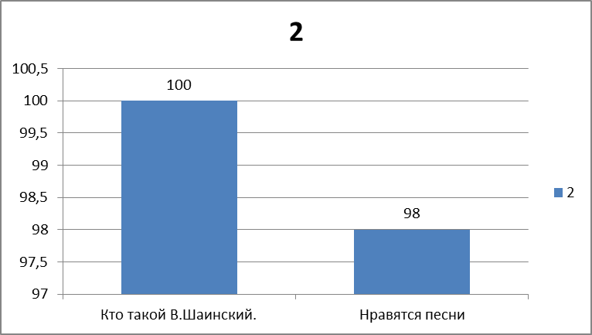

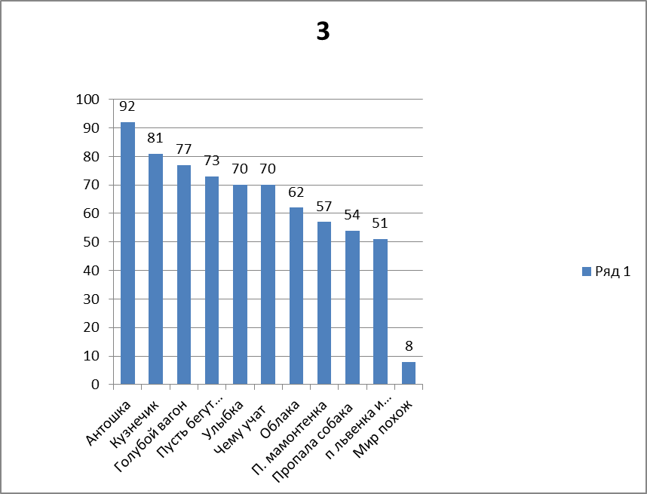

Приложение 2

Игра-путешествие
«В. Шаинский – любимый композитор»

Цель:
- Приобщение к творчеству В.Я.Шаинского.
- Воспитание музыкального вкуса младших школьников на примере песен Владимира Шаинского.
Задачи:
- сформировать представление о жизни и творчестве В.Я. Шаинского;
- формировать интерес к творчеству композитора;
- побудить учащихся к разучиванию песен В.Шаинского.
- побудить учащихся к просмотру м\ф с песнями В.Шаинского

Оформление: компьютер, проектор, карточки с заданиями, фонограммы песен В. Шаинского.

Cлайд 1. Звучит песня «Голубой вагон».
Ведущий 1. Дорогие друзья! Сегодня мы приглашаем вас совершить путешествие в мир песен популярного композитора Владимира Яковлевича Шаинского. Мы отправимся в путь на замечательном музыкальном поезде с голубыми вагонами.
Вед. 2. В течение часа мы будем останавливаться на разных станциях, и вы узнаете много нового о жизни и творчестве В.Я. Шаинского. Надеюсь, наше путешествие будет увлекательным и интересным.
Вместе: Итак, в добрый путь!
Звучит мелодия песни «Голубой вагон»

Слайд 2. 1 станция «Биографическая». Презентация.
Вед 1. Влади́мир Я́ковлевич Шаи́нский (p.1925) — российский советский композитор. Известен как автор нескольких десятков песен для детей, в том числе музыки для мультфильмов, среди которых, например, серия мультфильмов про Чебурашку и крокодила Гену.
В декабре 2015 года Владимиру Яковлевичу Шаинскому исполнилось 90 лет. Как же складывалась судьба композитора, как пришел он к песне?
Слайд 3.
Ведущий 2. Владимир Шаинский родился 12 декабря 1925 года. Его отец был инженером-химиком, мать - биологом. Детство Володи прошло в городе Киеве. Вместе с мамой четырехлетний малыш часто бывал в музыкальном театре, особенно ему нравилась опера «Сказка о царе Салтане» Н.А. Римского- Корсакова, по дороге домой он напевал мелодии из оперы.
Слайд 4.
Ведущий 1.Серьезно заниматься музыкой В. Шаинский стал с десяти лет, он увлеченно учился игре на скрипке, однако начавшаяся война прервала учебу, семья была эвакуирована в Ташкент. В Ташкентской консерватории Владимир Шаинский продолжил музыкальное образование вплоть до 1943 года, когда его призвали в армию.
Ведущий 2. Обучившись в школе военных радистов, он попадает в артиллерийский полк. Именно в тревожные дни войны с особой остротой чувствовалась необходимость песни: с песней легче было грустить, вспоминая родной дом, а веселая песня вызывала улыбку, поднимала настроение.
Слайд 5.
Ведущий 1. После войны Владимир Шаинский, получает музыкальное образование в Московской консерватории, становится композитором и среди множества музыкальных дорог выбирает эстраду.
Слайд 6.
Ведущий 2. Его песни зазвучали повсюду: в детском саду и в школе, в воинских частях и на различных стройках, в кругу друзей и знакомых.
Слайд 7.
Ведущий 1. До 2003 года Владимир Яковлевич жил и работал в Москве. С 2003 года в Израиле. С 2007 года — Шаинский живет в США.
Слайд 8.
Ведущий 2. За большой вклад в развитие отечественного музыкального искусства и многолетнюю творческую деятельность Владимир Шаинский был награжден Орденом «За заслуги перед Отечеством» IV степени (12 декабря 2005).
Ведущий 1.Орденом Почёта (11 октября 2001) — за многолетнюю плодотворную деятельность в области культуры и искусства, большой вклад в укрепление дружбы и сотрудничества между народами.
Ведущий 2.Орденом Дружбы (28 декабря 1995) — за заслуги перед государством, многолетнюю плодотворную деятельность в области культуры и искусства
Ведущий 1. Медалью «За победу над Германией в Великой Отечественной войне 1941—1945 гг.» (1945)
Ведущий 2. Он является лауреатом Государственной премии СССР (1981), Лауреат германской «Премии искусства» (1976), Лауреатом ряда отечественных и международных конкурсов песен.
Ведущий 1. Владимиру Шаинскому присвоены звания:
Народный артист РСФСР (1986),
Заслуженный деятель искусств РСФСР (1978)
Слайд 9.
Ведущий 2. Владимир Шаинский — автор десятков мелодий из любимых художественных и мультипликационных фильмов. Среди них кинокартины «Анискин и Фантомас», «Завтрак на траве», «Школьный вальс», «Финист — ясный сокол», «Пока бьют часы».
Слайд 10.
Ведущий 2. На студию «Союзмультфильм» Шаинский попал неожиданно. Помог ему в этом один из героев – Антошка, тот самый, который пел: «Дили-дили, трали-вали, это мы не проходили, это нам не задавали…»
Ведущий 1. Затем появились мультфильмы «Чебурашка и крокодил Гена», «Катерок», «Крошка Енот», «Трям, здравствуйте!», «Если рядом с тобой друг», музыкальные сказки «2 × 2 = 4», «Площадь картонных часов» и многие, многие другие.
Слайд 11.
Ведущий 1. После Антошки в мультфильмах запели: мамонтенок и крошка Енот, Чебурашка и крокодил Гена…
Ведущий 2. Владимир Шаинский написал более 300 песен. Его песни просты, человечны. Мелодии их легко запоминаются, они несут свет жизнелюбивой, иногда по-детски озорной, иногда чуть грустной улыбки талантливого художника
«Никогда я специально для детей не писал. Пишу как бы для самого себя, - говорит Владимив Яковлевич. – Деление песен на детские и взрослые я считаю не совсем точным. Лучше делить на хорошие и плохие».

Ведущий 2. Внимание. Внимание! Наш поезд отправляется. Следующая станция «Напевайкино». (Звучит песня «Голубой вагон». Все на местах едут руками).

Слайд 12.
Ведущий 1. 2 станция «Напевайкино». (Папка 1).
Ведущий 1. В творческом багаже композитора огромное количество самых разнообразных песен, многие из них написаны для мультфильмов, кино, мюзиклов, радиопостановок...
Слайд 13
Ведущий 2. Есть у Вл. Шаинского замечательная песня о героическом военном корабле – крейсере «Аврора». Композитор сначала познакомился со славной историей крейсера, а потом появилась песня. Послушаем и споем эту песню.
Песня «Крейсер Аврора» - слушают, подпевают (слова в презентации).
Слайд 14
Ведущий 1. Замечательные песни посвятил композитор родной природе. Музыка в них звучит тепло и проникновенно, поэтично раскрывая красоту окружающего нас мира.
Песня «Белые кораблики»
Слайд 15.
Ведущий 2. О горе ребенка, потерявшего свою любимую собаку поется в замечательной проникновенной песне «Пропала собака».
Песня «Пропала собака».

Слайд 16.
Ведущий 1. В нашей школе есть разные ребята. Наверняка есть и такие дети, которым нельзя доверить секреты, потому что они не умеют их хранить. О таких ребятах песня «По секрету всему свету».

Слайд 17.
Ведущий 2. Наверное многие из вас, также как и ваши родители любят смотреть веселую передачу КВН. А ведь музыку ко всем известному гимну КВН тоже написал В. Шаинский.
Песня – гимн КВН.
Ведущий 1. И это только малая часть песен, которые написал наш современник - композитор В. Шаинский.
А какие песни еще написал композитор? Это вы узнаете на следующей станции.
Ведущий 2. Наш поезд едет дальше. (Звучит песня «Голубой вагон! Все на местах едут руками).
И мы приглашаем команды подняться на сцену. (Дети поднимаются на сцену и занимают свои места).

Ведущий 1. Представление команд. (Названия). Команда 2 класса -….., 3 кл-.., 4а.. 4б….
Вместе: Внимание! Внимание! Начинаем соревнование.

Слайд 18.
Ведущий 2. 3 Станция «Угадайкино». (Папка 2).
Будут звучать мелодии песен, и команда каждого класса по очереди должна будет отгадать песню и напеть ее. (1 улыбке за правильный ответ).
По 3 песни.
- Чему учат в школе
- Песня крокодила Гены (Пусть бегут..).
- Дважды два четыре.
- Вместе весело шагать

- Песня львенка и черепахи
- Если с другом вышел в путь
- Песенка про папу.
- Первоклашка

- Улыбка
- Чебурашка
- Песня Шапокляк
- По секрету.

Ведущий 1. Внимание! Наш поезд отправляется. (Звучит песня «Голубой вагон! Все на местах едут руками. Команды встают с мест, едут паровозиком по сцене и садятся на свои места).

Слайд 19.
Ведущий 2. 4 станция «Сообразилия». (Папка 3).
Соберите из слов строчку из песни и спойте эту песню.
- Совсем как человечек зелененький он был.
- Плыву я на белом своем корабле.
- Чтобы было веселей, ярких красок не жалей.
- И конечно припевать лучше хором.

Ведущий 2. Внимание! Наш поезд отправляется. Следующая станция «Мультяшкино». (Звучит песня «Голубой вагон»).

Ведущий 1. 5 станция «Мультяшкино». (Папка 4).
Посмотрите фрагмент мультфильма и скажите, как он называется. (Отвечают по очереди).
- Антошка
- Крошка Енот
- Трям! Здравствуйте!
- Если рядом с тобой друг..

Наш поезд едет дальше. (Звучит песня «Голубой вагон»).

Слайд 21.
6 станция «Загадкино».
Ведущий 2. Каждая команда получит по 2 загадки. Необходимо отгадать героя или название песни. (Дается время 3 минуты, затем капитаны выходят, читают загадку и говорят ответ).
- Песня о существе, которое знает каждая дворняжка… (чебурашка).
2. Песня, герой которой играет на гармошке (песня Крокодила Гены).
- Песня о ежедневных (кроме выходных) занятиях детей в течение 9 - 11 лет…(Чему учат в школе)
- Песня о мальчике, который отказывался собирать урожай… (Антошка)
- Песня о том, как выражение лица может изменить мир… (Улыбка)
- Песня о том, как хорошо отдыхать на одном сказочном острове…(Чунга-чанга)
- Песня о том, что весь мир знает результат умножения двух чисел…(дважды два).
- Песня о белогривых лошадках (облака).

Ведущий 1. Загадки для зрителей: (дополнительный балл команде).
- В каком мультфильме звучит песня «Колыбельная медведицы»? - Умка
- Как называется песня о трагической судьбе насекомого. (В траве сидел кузнечик).
- Как называется песня о том, что коллективное путешествие поднимает настроение? (Вместе весело шагать).
- Песня о том, как дружба делает мир цветным. (Мир похож на цветной луг).

Слайд 22.
Ведущий 2
Наше путешествие по творчеству В.Шаинского подходит к концу. Мы прибыли на последнюю станцию «Финальную». Вы вспомнили самые известные детские песни композитора, а теперь мы предлагаем вам их исполнить. Слова песен будут перед вами, на экране. (Исполнение «Попурри песен В.Шаинского» гр. Непоседы) (Слова на экране). Исполняют под +.
(Карусель, Голубой вагон, Карусель, В траве сидел кузнечик, Антошка, Пусть бегут неуклюже, Антошка, Чунга-чанга, Карусель, Улыбка).

Слайд 23.
Ведущий 1. Вот и закончилось наше путешествие-соревнование. Осталось только узнать, сколько улыбок получил каждый класс. Слово предоставляется членам жюри. Вручение дипломов за участие в игре.

